PEMBUATAN KULIT SINGKONG MENJADI “KARAMEL” SEBAGAI CEMILAN SEHAT KELUARGA

Nina Hairiyah

Jurusan Teknologi Industri Pertanian, Politeknik Negeri Tanah Laut
Jl. A. Yani, Km 6 , Ds. Panggung, kec. Pelaihari, kab Tanah Laut, Kalimantan Selatan
*Korespondensi penulis, email: nina.hairiyah@politala.ac.id
Abstrak: Pengabdian masyarakat adalah salah satu tri dharma Perguruan Tinggi yang wajib untuk dilaksanakan untuk mengaplikasikan hasil-hasil penelitian langsung ke masyarakat. Salah satu bentuk pengabdian mayarakat yang dilakukan adalah penyuluhan dan pelatihan pembuatan karamel kulit singkong sampai dengan analisis ekonomi. Karmel kulit singkong merupakan salah satu bentuk penganekaragaman makanan yang terbuat dari kulit singkong yang bernilai gizi cukup bagus sehingga dapat dijadikan sebagai cemilan sehat keluarg. Pengabdian masyarakat yang dilakukan di Desa Gunung Melati, Kecamatan Batu Ampar dengan materi pembuatan kulit singkong menjadi karamel sebagai cemilan sehat keluarga ini karena sesuai dengan potensi daerah yang menghasilkan singkong dan sudah ada beberapa usaha rumah tangga pembuatak keripik singkong, sehingga limbah kulit singkong yang dihasilkan apabila diolah akan lebih bernilai ekonomis. Berdasarkan hasil pengabdian yang telah dilakukan, produk karamel kulit singkong ini cukup diterima oleh masyarakat yang dilihat dari hasil uji hedonik dan layak untuk dijadikan usaha berdasarkan hasil analisis perhitungan ekonomis.
Kata Kunci: Karamel, Kulit singkong, Uji Hedonik, Analisis Eknomi

PENDAHULUAN

Pengabdian masyarakat adalah salah satu dari kegiatan Tri Dharma Perguruan Tinggi yang wajib dilaksanakan oleh civitas akademik suatu Perguruan Tinggi. Kegiatan pengabdian masyarakat dilaksanakan untuk mengaplikasikan hasil pembelajaran dan penelitian yang telah dilakukan agar memberikan manfaat langsung bagi masyarakat.
Salah satu kegiatan pengabdian masyarakat yang dilaksanakan untuk mengaplikasikan hasil penelitian adalah pembuatan kulit singkong menjadi “Karamel” sebagai cemilan sehat keluarga, yang dilaksanakan di Desa Gunung Melati Kec. Batu Ampar Kab. Tanah Laut Kalimantan Selatan.
Gunung Melati adalah salah satu Desa yang memiliki tanah subur, sehingga hampir seluruh warganya adalah Petani. Salah satu hasil utama di Desa ini adalah singkong. Singkong adalah tanaman rakyat yang telah dikenal di seluruh pelosok Indonesia. Saat ini produksi singkong di Indonesia telah mencapai kurang lebih 20 juta ton per tahun (BPS, 2013). Singkong merupakan hasil pertanian yang jumlahnya berlimpah dan perlu alternatif lain dalam pemanfaatannya untuk menunjang program ketahanan pangan sesuai dengan PP Nomor 68 Tahun 2002 tentang Ketahanan Pangan yang mengatur ketersediaan pangan, cadangan pangan, penganekaragaman pangan, pencegahan, dan penanggulangan masalah pangan.
Pengolahan singkong secara terpadu merupakan upaya memanfaatkan seluruh bagian dari singkong tanpa ada yang terbuang termasuk kulitnya. Rukaman (2007) menyatakan bahwa komponen kimia dan gizi dalam 100 g kulit singkong adalah sebagai berikut : protein 8,11 g; serat kasar 15,20 g; pektin 0,22 g; lemak 1,29 g; kalsium 0,63 g sedangkan komponen kimia dan gizi daging singkong dalam 100 g adalah protein 1 g; kalori 154 g; karbohidrat 36,8 g; lemak 0,1 g (mahmud, dkk, 2009) sehingga dapat disimpulkan bahwa kadar protein singkong lebih rendah dibanding kulit singkong. Penelitian Turyoni (2005), menyatakan bahwa kandungan karbohidrat kulit singkong segar blender adalah 4,55%, sehingga memungkinkan digunakan sebagai sumber energi bagi mikroorganisme dalam proses fermentasi. Selain itu kulit singkong juga mengandung tannin, enzim peroksida, glikosa, kalsium oksalat, serat, dan HCN (Arifin, 2005).
Limbah kulit singkong merupakan bagian dari singkong yang umumnya sudah tidak dimanfaatkan dan terbuang, dalam hal ini yang dimaksudkan adalah kulitnya, sehingga menjadi limbah. Pada kulit tersebut terdapat dua jenis kulit yaitu kulit dalam dan kulit luar. Kulit yang bagian dalam inilah yang kami gunakan sebagai bahan baku pembuatan lauk. Kulit singkong merupakan limbah dari tanaman singkong yang memiliki kandungan karbohidrat tinggi yang dapat digunakan sebagai sumber makanam baru bagi manusia. Persentase jumlah limbah kulit bagian luar sebesar 0,5-2% dari berat total singkong segar dan limbah kulit bagian dalam sebesar 8-15%. (Steel and Torrie, 1993).
Kandungan gizi yang terdapat dalam singkong sudah kita kenal sejak dulu. Umbi singkong merupakan sumber energi yang kaya karbohidrat namun miskin akan protein. Selain umbi akar singkong banyak mengandung glukosa dan dapat dimakan mentah. Berbagai macam upaya penanganan singkong singkong yang telah banyak dilakukan adalah dengan mengolahnya menjadi berbagai macam produk olahan baik basah maupun kering. Selain sebagai bahan makanan pokok, banyak macam produk olahan singkong yang telah dimanfaatkan oleh masyarakat kita antara lain adalah tape singkong, enyek-enyek singkong, peuyeum, opak, tiwul, kerupuk singkong, keripik singkong, kue, dan lain-lain.
Kulit singkong merupakan limbah dari tanaman singkong yang memiliki karbohidrat tinggi yang dapat digunakan sebagai sumber bagi ternak. Persentase jumlah limbah bagian luar sebesar 0,5-2% dari berat total singkong segar dan limbah kulit bagian dalam sebesar 8-15%. Limbah dari singkong ini mengandung beberapa komposisi 74,73% nutrisi, 17,45% bahan kering, 15,20% serat kasar, 0,63% Ca, 0,22%P.
Berdasarkan bentuknya sampah digolongkan menjadi sampah organik, anorganik, dan sampah berbahaya. Maka kulit singkong ini tergolong dalam sampah organik, karena sampah ini dapat terdegradasi (membusuk/hancur) secara alami. Oleh karena pengolahan dari sampah yang dapat terdegradasi ini sangat membantu dan meminimalisasi sampah yang harus dibuang ke tempat pembuangan akhir. Salah satu pemanfaatan singkong saat ini oleh beberapa warga Desa Gunung Melati adalah dengan membuat usaha rumah tangga keripik singkong. Pembuatan keripik singkong ini ternyata menyisakan limbah kulit singkong yang cukup banyak dan belum termanfaatkan secara ekonomis karena hanya dibuat sebagai pupuk kompos atau pakan ternak.
Kulit singkong berpotensi untuk dibuat menjadi produk makanan karena kandungan karbohidrat, serat dan nutrisi lainnya yang cukup tinggi. Banyaknya limbah kulit singkong yang dihasilkan di Desa Gunung Melati ini dapat dimanfaatkan untuk di olah menjadi suatu cemilan sehat keluarga dan bernilai ekonomis.
Riyanti (2014) melakukan penelitian dengan mengolah kulit singkong menjadi makanan ringan keripik pasta gula dan telah dilakukan uji organoleptik dan dijual, didapatkan kesimpulan bahwa keripik pasta gula kulit singkong ini aman di konsumsi, disukai oleh semua kalangan dan menghasilkan secara ekonomis.
Berdasarkan hasil penelitan tersebut, maka pada Pengabdian Masyarakat di Desa Gunung Melati ini akan diberikan pengetahuan mengenai Pembuatan Kulit Singkong menjadi “Karamel” Sebagai Cemilan Sehat Keluarga karena sesuai dengan potensi Desa Gunung Melati. Karamel dari kulit singkong yang dibuat ini merupakan cemilan sehat bagi keluarga karena tidak mengandung bahan kimia yang berbahaya bagi kesehatan. Selain itu pada pengabdian ini juga dilaksanakan pelatihan mengenai teknik penyajian yang menarik dan kemasan yang higienis sehingga dapat menjadi bekal apabila akan dijadikan usaha oleh masyarakat Desa Gunung Melati.
Pengabdian masyarakat ini diharapkan dapat memberikan manfaat bagi masyarakat yaitu memberikan informasi tentang pemanfaatan kulit singkong sebagai bahan pembuatan produk cemilan yang bergizi dan murah harganya serta mengurangi pencemaran lingkungan yang ditimbulkan oleh limbah pertanian khususnya kulit singkong.
Selain itu pengabdian ini juga diharapkan dapat memberikan manfaat bagi pengembangan IPTEK yaitu memberikan kontribusi dalam penganekaragaman produk pangan dengan memanfaatkan teknologi tepat guna dalam pengolahan limbah pangan

METODE PEMBUATAN KARAMEL KULIT SINGKONG
Peralatan yang digunakan dalam pembuatan karamel kulit singkong ini adalah tungku penggorengan, timbangan, baskom, pisau, serok, timbangan, plastik, sealer serta wajan yang digunakan untuk menggoreng keripik.
Adapun bahan yang dibutuhkan dalam pembuatan caramel kulit singkong ini adalah kulit singkong, gula merah, gula putih, garam, soda kue (natrium bicarbonate) dan kapur sirih.
Prosedur pembuatan Karamel kulit singkong ini terbagi menjadi 3 tahapan, yaitu :
- Persiapan kulit singkong. Dibersihkan kulit singkong lalu dicuci bersih dengan air mengalir, setelah bersih lalu direbus dengan air bersih selama 20 menit untuk menghilangkan rasa pahit pada kulit singkong tersebut, lalu ditiriskan dan dilakukan perendaman menggunakan larutan natrium bikarbonat dan perendaman menggunakan kapur sirih selama 10 menit.
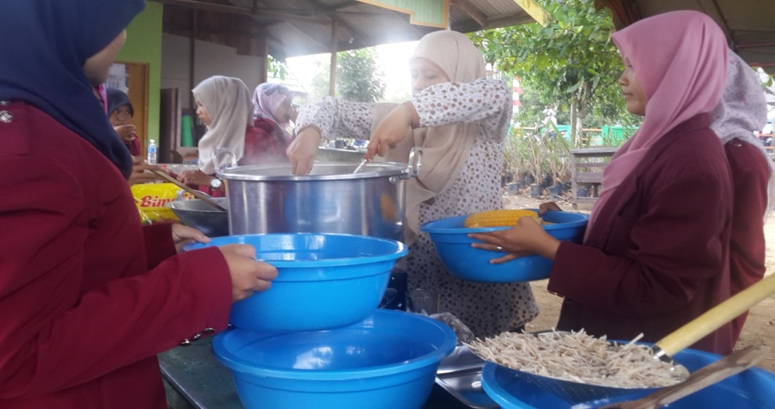
Gambar 1. Proses persiapan

- Proses pembuatan pasta gula. Setelah dilakukan perendaman selama 10 menit lalu ditiriskan dan dilakukan penggorengan pada kulit singkong hingga matang, setelah itu dipanaskan gula merah yang ditambahkan air dan garam secukupnya. Setelah itu dimasukkan kulit singkong yang sudah digoreng dan diaduk hingga rata. Setelah tercampur merata dan matang maka siap untuk dicetak dan dikemas.

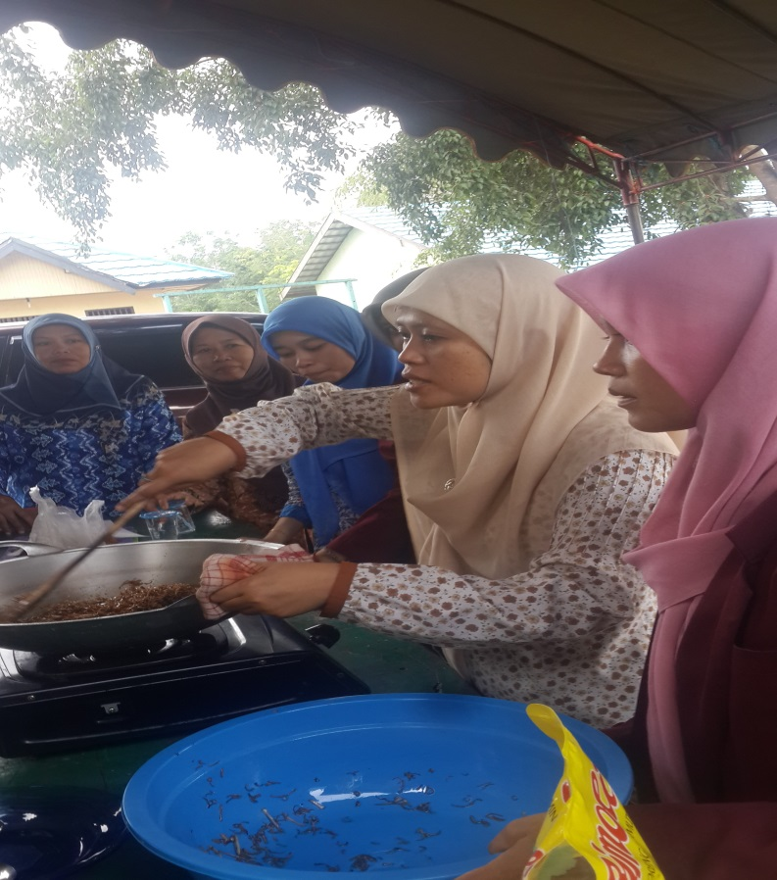
Gambar 2. Proses Pembuatan

- Proses pengemasan. Karamel yang telah jadi ditimbang dengan berat yang sama, kemudian dimasukkan kedalam cetakan. Setelah itu disiapkan plastik kemasalan dan sealer. Setelah dingin, caramel dibungkus dan di sealer.

HASIL PEMBUATAN KARAMEL KULIT SINGKONG

Rendemen
Dalam proses pembuatan karamel kulit singkong, dari 1000 gram kulit singkong yang sudah dibersihkan lalu direbus dan digoreng, diperoleh 500 gram kulit singkong. Dari data yang ada kemudian dihitung rendemennya dan diperoleh rendemen sebesar 50%.
Peserta sasaran pengabdian masyarakat di Desa Gunung Melati ini adalah Ibu-Ibu PKK dan remaja putri Karang Taruna. Selama proses pembuatan karamel kulit singkong berlangsung seluruh peserta mengikuti dengan semangat dan aktif melakukan tanya jawab terkait proses pembuatan, kandungan gizi dan analisis ekonomi untuk kelayakan usaha kepada Tim Pemateri Pengabdian Masyarakat.

Uji Hedonik
Setelah karamel kulit singkong ini jadi, maka dilanjutkan dengan melakukan uji hedonik dengan Panelis yaitu Ibu-Ibu dan Remaja Putri dengan total 30 orang peserta yang mengikuti penyuluhan. Uji hedonik yang dilakukan menggunakan empat parameter yaitu rasa, warna, tekstur dan kerenyahan.Skala skoring yang digunakan ada lima, yaitu 1=tidak suka ; 2=kurang suka ;3=cukup suka ;4=suka dan 5=sangat suka.
Berdasarkan uji mutu hedonik rasa diperoleh hasil skor rata-rata 4,2 yang berarti suka. Penilaian mengenai rasa ini masih belum mencapai kategori sangat suka, oleh karena itu pada pembuatan selanjutnya dapat dilakukan variasi pada komposisi penambahann gula merah yang dilakukan saat akan diolah menjadi karamel.
Berdasarkan uji mutu hedonik warna diperoleh skor rata-rata 4,8 yang berarti hampir sebagian panelis menyatakan sangat suka. Warna yang dihasilkan setelah kulit singkong digoreng adalah coklat keemasan sehingga setelah dicampur dengan gula merah menghasilkan warna yang sangat menarik.
Tekstur pada suatu produk merupakan parameter penilaian penting dalam industri pangan. Tekstur biasa dapat dirasakan dengan indra peraba atau bisa dengan indra penglihatan. Pada uji hedonik tekstur yang dilakukan karamel kulit singkong yang dihasilkan mendapat skor 4, artinya Panelis suka terhadap tekstur karamel kulit singkong.
Berdasarkan uji mutu hedonik terhadap kerenyahan dengan beberapa perlakuan didapatkan skor dari panelis denga rata-rata 4,2 yang artinya hampir semua panelis suka terhadap kerenyahan karamel kulit singkong.

Analisis Hasil Produksi
Apabila karamel kulit singkong ini akan dijadikan usaha, maka perhitungan analisis ekonomi nya dapat dijelaskan sebagai berikut.
Dalam satu hari produksi pasta gula kulit singkong digunakan bahan baku kulit singkong sebanyak 4 kg. Dari 4 kg kulit singkong akan diperoleh sekitar 2 kg karamel kulit singkong. Produk karamel kulit singkong dikemas dalam bentuk kemasan plastic denga nisi 10 cetakan dalam 1 bungkus sehingga dari 2 kg karamel kulit singkong yang dihasilkan akan diperoleh 40 bungkus kemasan karamel kulit singkong.
Harga untuk satu bungkus karamel kulit singkong dengan isi 10 cetakan dalam satu bungkus adalah Rp. 4.500,- sehingaa akan diperoleh pendapatan kotor setiap hari produksi adalah 40 bungkus x Rp. 4.500,- = Rp. 180.000,-.

Biaya Total yang Digunakan
Perhitungan keuntungan juga dapat dilakukan dengan mengetahui seluruh biaya total yang diperlukan.
Total biaya habis pakai untuk pembelian bahan kulit singkong (4 kg), gula merah (3kg0, minyak goring (2 liter), garam (50 gram), kemasan plastik (4 meter), label (40 lembar) dan soda kue (2 bungkus) adalah sebesar Rp.92.250,-.

B/C Ratio
B/C ratio adalah perbandingan antara keuntungan dengan biaya produksi. Usaha dapat dikatakan menguntungkan dan layak jika keuntungan lebih besar dari biaya produksi.
Keuntungan (Benefit/B) yang diperoleh perhari adalah Rp. 52.635,- dan biaya produksi (Cost/C) perbulan adalah Rp. 121.300,-, sehingga diperoleh B/C Ratio = 42.635/121.300 = 43. Jadi jika B/C ratio adalah 43 maka keuntungan yang diperoleh adalah 43% dari biaya produksi.

Break Event Point (BEP)
Break Event Point (BEP) adalah titik dimana modal dapat kembali, bisa dalam bentuk jumlah produk maupun dalam bentuk unag. Perhitungan untuk BEP volume produksi adalah biaya produksi/ harga perbungkus.
BEP volume produksi = 121.300/4.500
BEP volume produksi = 27 bungkus
Berdasarkan hasil perhitungan diatas, maka modal akan kembali setelah diproduksi 27 bungkus. Jadi apabila dalam 1 kali produksi dihasilkan 40 bungkus karamel kulit singkong maka akan diperoleh keuntungan sebanyak 40 bungkus- 27 bungkus = 13 bungkus.
Jika Biaya produksi / volume 1 kali produksi, maka BEP harga produksi = Rp. 121.300 / 40 bungkus = Rp. 3.032,-
Jadi harga untuk 1 bungkus karamel kulit singkong sebesar Rp. 3.032 merupakan harga dimana biaya/modal produksi kembali sehingga untuk mendapatkan keuntungan harga per kemasan harus diatas Rp. 3.032,- jadi dengan harga per bungkus Rp.4.500,- maka diperoleh keuntungan per bungkus sebesar Rp. 4.500 – Rp. 3.032 = Rp. 1.468,-.

KESIMPULAN
Berdasarkan hasil pengabdian masyarakat yang telah dilakukan, hasil uji hedonik produk karamel kulit singkong yang dihasilkan disukai oleh Panelis. Hasil perhitungan Analisis Eknomi, produk karamel kulit singkong ini layak untuk dijadikan usaha karena tingkat keuntungan yang didapatkan adalah sebesar 43%.
.
DAFTAR PUSTAKA
Buckle, K.A, R.A. Edwards, GH. Fleet dan M. Wotton (2009). Ilmu Pangan. UI-Press. Jakarta
Francis BJ, Wood JF (1982). Changes in the NutritiveContent and Value of Feed Concentrates During Storage in: Handbook of Nutritive Value of Processed Food. Vol II Animal Feedstuff. Rechcigl, M.Jr (ED) CRC Press. Inc Boca Raton, Florida.
Lakpini MAC. Balogun.IB. Alawa.PJ. Onifade.SO. Otaru.MS (1996). Effects of graded levels of sun-dried cassava peels in supplement diets fed to red sokoto goatsin first trimester of pregnancy. Biores.Tecnol 67: 197-204.
Lingga, Pinus (1991). Bertanam Ubi-ubian. Penebar Swadaya. Jakarta
Maharani, Anggi (2008).”Usaha Pemanfaatan Limbah Singkong Sebagai Alternatif Pangan Olahan Berbasis Sumber Daya Lokal”, karya ilmiah, Fakultas Pertanian, IPB, Bogor.
Rukmana R. (1997). Ubi Kayu, Budidaya, dan pascapanen. Kanisius. Jakarta
Hanifah,V, D. Yulistiani dan S.A A. (2013). Asmarasari. Balai Besar Pengkajian dan Pengembangan Teknologi Pertanian. Bogor.
http://tapiokapati.com/optimalisasi-pemanfaata-limbah-kulit-singkong-menjad-pakan-ternak/

Prasojo,W.FM. Suhartati dan Sri Rahayu (2013) Pemanfaatan kulit singkong fermentasi menggunakan leuconostoc mesenteroides dalam pakan pengaruhnya terhadap n-nh3 dan vfa (in vitro).Jurnal Ilmiah Peternakan 1(1):397-404.

